Poročilo o izvedbi programa »ZDRAVJE V VRTCU«
v 9. skupini Čebele za šol. l. 2019/2020

Skupina: Čebele
Vzgojiteljica: Jožica Maček
Pom. vzg.: Bernarda Bohinc
Št. otrok v skupini: 11

V letošnjem šolskem letu se je v naši skupini preko celega leta prepletalo več sklopov, ki so imeli vsebino povezano s projektom Zdravje v vrtcu.
POČUTIM SE DOBRO – rdeča nit
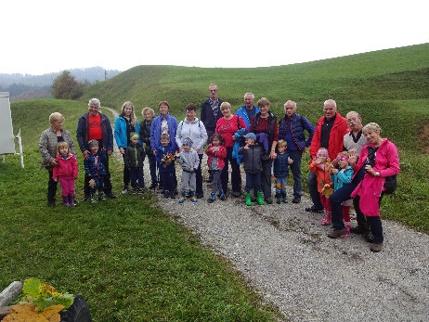
Otroci radi obiskujejo vrtec, kadar se v njem počutijo dobro. Vsakdanje življenje v vrtcu, vsakdanja rutina, rituali, dogodki, dnevni red itn. morajo otroku omogočati občutek pripadnosti, ustvarjati prijetno vzdušje in omogočati vzpostavljanje vezi med vrtcem in družino. V skupini sva se trudili vzpostavljati in vzdrževati te vezi. Tudi v tem šolskem letu smo se vključili v nacionalni projekt Simbioza giba, ki v gibanju združuje različne generacije. V naši skupini smo se odločili za pohod po medeni poti čez Kovček, kjer stoji nekaj čebelnjakov. Na pohodu smo si privoščili čebelarsko malico z medenjaki in čaj z medom. Otroci so bili ponosni, ker so jih na pohodu spremljali stari starši in so se vsi skupaj dobro razgibali.
Decembra smo v skupino čebel povabili stare starše na pravljično urico. Jerčina babica nam je doživeto prebrala zgodbo v slikanici z naslovom Dobri snežak, ki smo ji pozorno prisluhnili. Skupaj smo na papirnatih krožnikih ustvarjali praznično dekoracijo in jo sestavili v prav posebno novoletno jelko.
Veliko smo se družili tudi z otroki iz ostalih skupin, kjer ima več otrok svoje sorojence. Vsak mesec smo na obisk povabili eno skupino ali pa odšli na skupen pohod v naravo.
GIBANJE
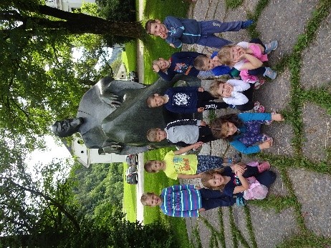
Z gibanjem otrok zaznava in odkriva svoje telo, preizkuša kaj zmore, doživlja veselje in ponos in gradi zaupanje vase. Gibanje daje otroku občutek ugodja, varnosti, skratka dobrega počutja. Izvajali smo različne gibalne dejavnost. Enkrat tedensko smo imeli gibalno urico v telovadnici, kjer so se otroci preoblekli v športna oblačila. Na gibalni urici smo izvajali različne dejavnosti. Vedno smo se za začetek ogreli z različnimi gibalnimi igrami in razgibali z različnimi gibalnimi zgodbami. V glavnem delu smo izvajali naloge preko poligona, dela po postajah ali igre, kjer so premagovali različne ovire tudi v oteženih okoliščinah, usvajali različne načine gibanja z žogo, usvajali osnovne prvine ljudskih in drugih plesnih iger ter se ob zaključku gibalne urice umirili in sprostili. Enkrat na teden smo se igrali na igrišču. Poleg ustvarjalne igre v peskovniku, so otroci imeli veliko veselja s pridobivanjem spretnosti vožnje s skiroji ter igri na vrtčevskih igralih (tobogan, gugalnice). Vsak dan so se gibali na svežem zraku ne glede na vremenske razmere. Zelo pomembni so bili za nas pohodi. Na vseh pohodih smo na cilju pripravili zdravo malico - sadje in vodo. Zanimiv je bil orientacijski medeni pohod, na katerem so otroci reševali različne naloge in za večjo motivacijo nabirali nalepke čebelice. Starše sva spodbudili, da so skupaj z otroki pohode opravljali tudi sami. Veliko je bilo spontane igre v naravi, kjer so se otroci gibali na različne načine.

DOBILI BOMO DOJENČKA
Temo Dobili bomo dojenčka smo izvajali v okviru tematskega sklopa Družina. Za uvod smo si pogledali lutkovni film Dobili bomo dojenčka, ki je bil za otroke močna motivacija za spoznavanje razvoja dojenčka od jajčeca do rojstva. Od doma so prinašali fotografije, ko so bili še dojenčki. Otroci so svoje fotografije komentirali, opisovali kako so na njih izgledali, s kakšnimi igračami so se igrali, kako so bili oblečeni. Ob pomoči slikanic smo se pogovarjali o spočetju, kako se otrok razvija in raste v materi, se rodi in raste. V leksikonih so jih pritegnile fotografije dvojčkov, kjer so spoznavali enojajčne in dvojajčne dvojčke. Otroci so spoznali, da so med potomci razlike, so pa podobni staršem in med seboj. Veliko časa smo namenili spontani igri z dojenčki in igri v kotičku dom družina. V kotičkih so se igrali dečki in deklice in si menjali vloge ne glede na spol. V kotičkih so otroke hranili po stekleničkah ali jim skuhali kosilo in jih hranili po žlički. Dojenčke so previjali in jih z vozički peljali na sprehod. V postelje so jih dali počivat in pred počitkom so jim vedno prebrali pravljico. Njihovi dojenčki so tudi zboleli in v kotičku so pripravili ambulanto, se dogovorili kdo bo zdravnik, kdo bo ati in mami. Zdravniki so dojenčka pregledali, mamice in atiji so jih tolažili, da niso jokali. Meniva, da so skozi igro podoživeli svoje srečanje z zdravnikom.
ZDRAVA PREHRANA
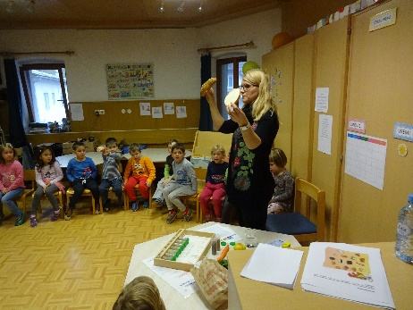
Septembra smo obiskali drevesnico Zakotnik v Dorfarjih pri Škofji Loki. V sadovnjaku smo obirali jabolka. Jabolka smo posušili za jabolčni čips, iz njih smo skuhali kompot in pripravili čežano. Obe jedi smo osladili z medom. Na obisk smo povabili organizatorko šolske prehrane Ireno Tehovnik, ki je otroke spodbujala k uživanju domače hrane. Iz reklam so strigli slike različne hrane in jo razvrščali na plakat kot zdrava ali nezdrava hrana. Stari starši so nam pomagali zbirati recepte, ki vsebujejo med npr. medenjaki za razvaljat, medenjaki, medena prosena kaša, carski praženec z medom. Na obisk smo povabili čebelarja Štefana. Otrokom je na zelo preprost način predstavil čebele, njihovo delo, način življenja in pridelke. S sabo je prinesel tudi nekatere pripomočke in otroci so preizkusili njihovo delovanje. Ko smo se po končani epidemiji vrnili nazaj v vrtec je bil ravno pravi čas za nabiranje zelišč za pripravo domačega čaja. Otroci so spoznali materino dušico, bezeg, ranjak, lipo in nabirali njihove cvetove ter se seznanili z učinkovinami zdravilnih rastlin.

OSEBNA HIGIENA
Pri dejavnostih, kjer so otroci spoznavali svoje telo in se učili kako poskrbijo za sebe, nam je bil v pomoč lutkovni film Čiste roke za zdrave otroke in oba filma o umivanju rok in zob. Obiskala nas je zobno preventivna sestra Katarina in otrokom predstavila pomen zdrave hrane za zdrave zobe in otroke učila osnovne tehnike umivanja zob. Otroci so pozorno poslušali medicinsko sestro Mojco iz Zdravstvenega doma Škofja Loka, ki je v okviru projekta Zdravje v vrtcu predstavila pomen umivanja rok, gibanja in zdravega prehranjevanja. Sredi marca pa nas je zajela epidemija in takrat smo se šele zavedeli pomena skrbi za osebno nego, umivanja rok, kihanja in kašljanja v papirnat robec ali komolec in brisanje nosu v papirnat robec.
Otroci so se v drugi polovici maja vrnili nazaj v vrtec in opisali kako so doživeli epidemijo, karanteno in Corona virus.
- To je ena zelo huda bolezen. Lahko umreš. Po svetu je umrlo sto tisoč dvesto ljudi.
- Če je Corona virus, je karantena. Takrat smo bili doma. Ne smemo kašljati v druge.
- Ko je karantena moramo biti doma, ne smemo biti skupaj.
- Pogosto moramo umivati roke, kašljati moramo v rokav ali robček, ki ga moramo takoj zavreči v koš.
- Takrat niso vozili avtobusi, letala in vlaki. V trgovino smo lahko šli samo z maskami.
- Je bolezen, ko moramo imeti maske in razkuževati roke. Tudi ko gremo na stranišče je treba roke razkužiti ali umiti.
- Starši morajo imeti maske, ko nas pripeljejo v vrtec, razkužiti roke, mi pa jih moramo obvezno umiti.
Epidemija je spremenila naš način življenja. Skrb za pravilno umivanje rok ima sedaj še večji pomen, ker je od tega odvisno naše zdravje.

Zapisala:
Bernarda Bohinc

